**E5429/V** *Scheda creata il 10 ottobre 2022; Ultimo aggiornamento: 29 gennaio 2024*

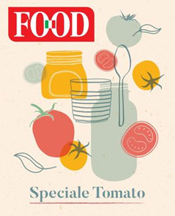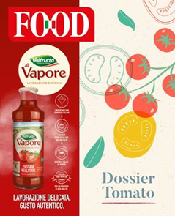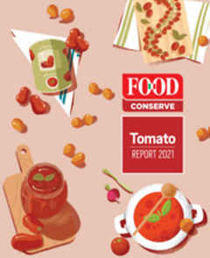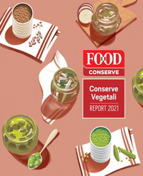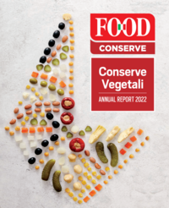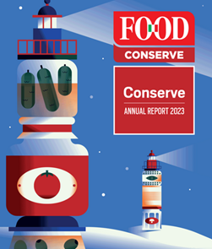

**Descrizione storico-bibliografica**

\***Food. Speciale tomato**. - 2017. - Parma : Food, 2017. - 1 volume : ill. ; 29 cm. ((Annuale. - Supplemento al n. di dicembre di Food. – Disponibile anche online

\***Food. Dossier tomato**. - 2019-2020. - Parma : Food, 2019-2020. - 2 volumi : ill. ; 29 cm. ((Annuale. - Supplemento al n. di novembre di Food. - Disponibile anche online. - BVE0952871

\***Food. Report tomato**. – Novembre 2021-novembre 2022. - Parma : Food, 2021-2022. - 2 volumi : ill. ; 29 cm. ((Annuale. - Supplemento al n. di novembre di Food. - Disponibile anche online. - BVE0952875

Variante del titolo: *Food. Tomato

\***Food. Report conserve vegetali**. - Febbraio 2021-febbraio 2022. - Parma : Food, 2021-2022. – 2 volumi : ill. ; 29 cm. ((Annuale. - Supplemento al n. di febbraio di Food. - Disponibile anche online. - BVE0892105

Variante del titolo: *Food. Conserve vegetali

Supplemento a: *Food [E5429]

Continua con: *Food. Conserve [E5429/T]

\***Food. Conserve**. - 2023- . - Parma : Food, 2023- . - 2 volumi : ill. ; 29 cm. ((Annuale. - Disponibile anche online

Fusione di: *Food. Report tomato; *Food. Report conserve vegetali [E5429/V]

Soggetto: Conserve di pomodoro – Marketing – Periodici; Conserve vegetali - Marketing – Periodici

**Volumi disponibili in rete** [2017-2019](https://www.calameo.com/books/000450154fb9c0eee4c32); [2020-](https://www.foodweb.it/category/mercati/conserve/)